# Introducción al pensamiento espacial: Recién nacido–8 años (PPT 1)

Utilice esta guía del facilitador con las diapositivas "Introducción al pensamiento espacial: Recién nacido—8 años." Este conjunto de diapositivas ofrece una visión general del desarrollo de los conceptos y las habilidades clave en el pensamiento espacial para niños desde el nacimiento hasta los ocho años. Al planificar una sesión de aprendizaje profesional sobre el pensamiento espacial, los facilitadores pueden utilizar estas diapositivas como introducción o en combinación con las presentaciones de diapositivas específicas para cada edad. Los facilitadores pueden encontrar en esta guía puntos de conversación y orientación para actividades y debates de grupo. El texto de la guía también se encuentra en las notas de las diapositivas. Puede adaptar esta guía del facilitador en función del tamaño de su grupo, la duración y el formato de la sesión y las necesidades de los participantes.

## DIAPOSITIVA 1: Introducción al pensamiento espacial: Recién nacido–8 años

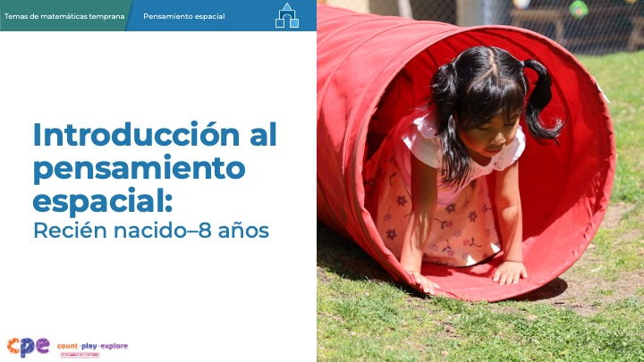

### Puntos de discusión

* ¡Hola y bienvenidos, todos! Me emociona explorar el pensamiento espacial de los niños con ustedes.

### Notas de facilitador

* Ajuste los temas de discusión para incluir introducciones relevantes, "organización" y otra información que los participantes deben saber.
* Al planificar su sesión de aprendizaje profesional, considere el contenido de cada presentación PowerPoint (PPT, siglas en inglés) en este conjunto.
  + PPT 1 "Introducción al pensamiento espacial: Recién nacido–8 años" proporciona información introductoria sobre el pensamiento espacial de los niños desde el nacimiento hasta los ocho años. Esta sesión también incluye oportunidades para que los participantes utilicen el pensamiento espacial.
  + PPT 2a " Pensamiento espacial: bebés y niños pequeños " y PPT 2b "Pensamiento espacial: preescolar, kindergarten de transición y kindergarten" describen con mayor profundidad cómo los niños de diferentes niveles de edad desarrollan el pensamiento espacial. Estas PPT también incluyen ideas sobre cómo apoyar a los niños en grupos de edad específicos para que desarrollen el pensamiento espacial.
  + Debido a que el pensamiento espacial no es un estándar único en los Estándares comunes del estado de California para grados uno o dos, no hay PPT 2c enfocado en grados de primaria tempranos. Sin embargo, los niños de los primeros grados de la escuela primaria utilizan el pensamiento espacial de muchas maneras. Si usted está apoyando a los educadores de primaria, puede revisar el folleto, **Oportunidades diarias para apoyar el pensamiento espacial: primaria temprana**.
* Le animamos a que ofrezca el contenido en PPT 1 antes o en combinación con el contenido en una de las presentaciones específicas para cada edad (PPT 2a o PPT 2b). El PPT 1 y una de las presentaciones específicas para cada edad proporcionan unas tres horas de aprendizaje profesional. Sin embargo, puede ajustar los diapositivas para satisfacer mejor las necesidades de los participantes y los márgenes de tiempo.
* Puede informar a los participantes de que usaremos "TK" para referirse al kindergarten de transición y "K" para kindergarten.

## DIAPOSITIVA 2: Agradecimientos

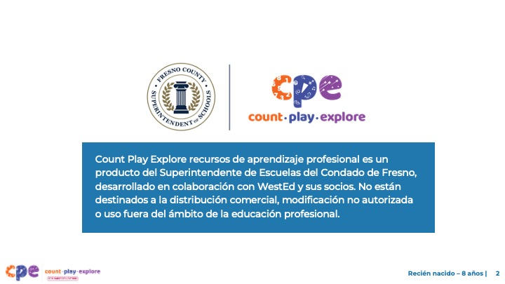

### Puntos de discusión

Count Play Explore recursos de aprendizaje profesional se hicieron posibles gracias a Count Play Explore, una iniciativa de matemáticas y ciencias temprana dirigida por el Superintendente de Escuelas del Condado de Fresno, Departamento de Cuidado y Educación temprana. Esta iniciativa está generosamente financiada por el Departamento de Educación de California y la Junta Estatal de Educación de California. Estos recursos, desarrollado en colaboración con WestEd y sus socios, se utilizan como guía para aplicar estrategias basadas en pruebas, promover el aprendizaje activo y fomentar prácticas apropiadas para el desarrollo en los entornos de educación temprana. No están destinados a la distribución comercial, modificación no autorizada o uso fuera del ámbito de la educación profesional.

## DIAPOSITIVA 3: Objetivos de la sesión

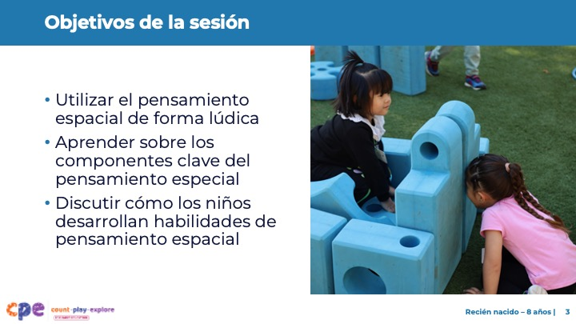

### Puntos de discusión

* Hoy, vamos a:
  + utilizar el pensamiento espacial de forma lúdica;
  + aprender sobre los componentes clave del pensamiento espacial, y
  + discutir cómo los niños desarrollan habilidades de pensamiento espacial.
* Las formas en que aprendemos juntos son similares a la forma en que los niños aprenden. Jugaremos, exploraremos, discutiremos y reflexionaremos.

### Notas de facilitador

* Ajuste el contenido de la diapositiva y los temas de discusión para reflejar lo que planea abordar en esta sesión.

## DIAPOSITIVA 4: Explorar: Pensando en el espacio

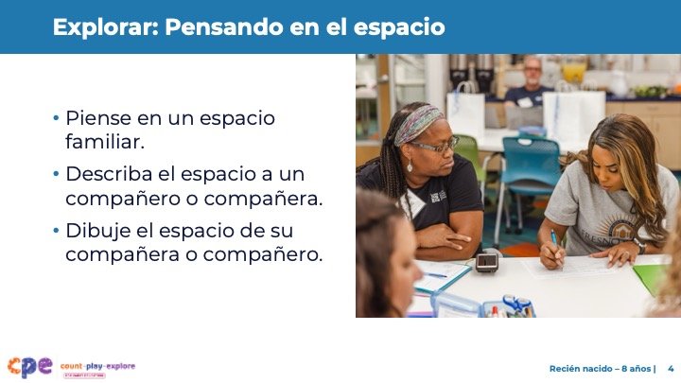

### Puntos de discusión

* Comencemos explorando cómo usamos el pensamiento espacial. Piensen en un espacio familiar, por ejemplo, donde vive o su entorno de aprendizaje temprano. Consideren lo que observan en ese espacio y dónde se encuentran las cosas. [Proporcione unos minutos para que los participantes piensen sobre sus espacios.]
* Luego, describa su espacio a alguien que esté a su lado por turnos; por ejemplo, describa el tamaño, la forma y la ubicación de los muebles y objetos. Mientras su pareja comparte, dibuje un mapa del espacio que describen en papel de borrador. [Mientras los participantes comparten con sus parejas, muévase por la sala y tome nota del vocabulario espacial y de las ideas que están utilizando.]
* [Después de que los participantes terminan de compartir en parejas:] Durante esta actividad, noté que usaron varios componentes del pensamiento espacial. Usaron vocabulario espacial, como "al lado" y "debajo". Utilizaron orientación espacial cuando describieron la ubicación de los objetos en este espacio. Es posible que hayan utilizado la navegación espacial cuando se visualizaron moviéndose por el espacio.
* En esta sesión, describiremos cada uno de estos componentes con más detalle y discutiremos cómo los niños los desarrollan

### Notas de facilitador

* ¡Las matemáticas son divertidas! Este es un principio clave promovido por el enfoque de Count Play Explore para el desarrollo profesional. La participación de los participantes adultos en una actividad lúdica y real es una forma eficaz de presentarles los conceptos espaciales y las habilidades descritas en esta sesión.
* Durante la sesión, revisite la actividad "Pensando en el espacio" para introducir conexiones entre cada componente y las experiencias de los participantes durante esta actividad.
* Podría involucrar a los participantes en la experiencia "Icosaedro a escala corporal" (diapositiva 18) en lugar de, o además de, la experiencia descrita en esta diapositiva. Después de participar en la experiencia "Icosaedro a escala corporal", recuerde a los participantes que volverán a visitar esta experiencia cuando describamos cada uno de estos componentes en mayor detalle.

## DIAPOSITIVA 5: Pensamiento espacial: una visión general

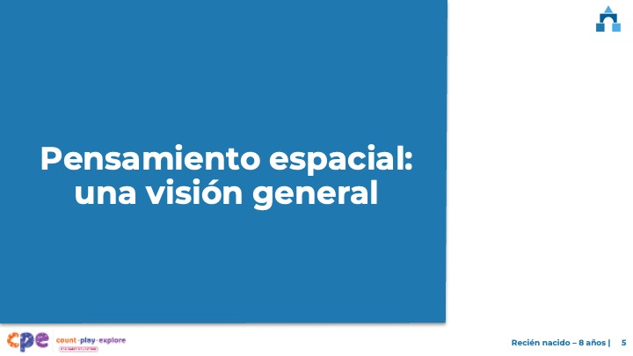

### Puntos de discusión

* Primero, desarrollaremos una comprensión compartida del pensamiento espacial y por qué es importante.
* Luego, revisaremos cómo los niños desarrollan el pensamiento espacial.

### Notas de facilitador

* Como recordatorio, el contenido de esta presentación es relevante para todos los niños, desde el nacimiento hasta los ocho años. El contenido de PPT 2a y PPT 2b aborda el pensamiento espacial para niveles de edad específicos: bebés y niños pequeños (PPT 2a) y preescolar, TK y K (PPT 2b).

## DIAPOSITIVA 6: Definición del pensamiento espacial

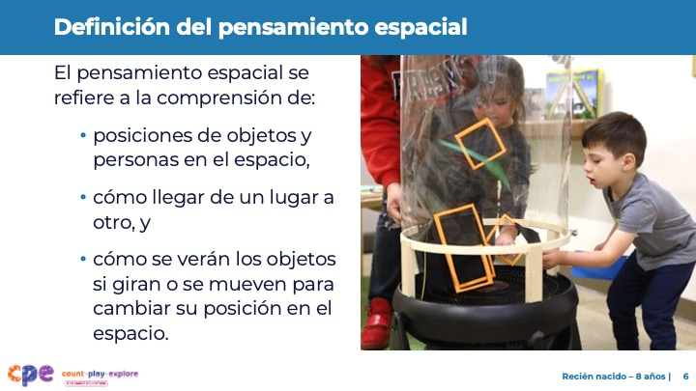

### Puntos de discusión

* Los términos "pensamiento espacial" y "razonamiento espacial" se refieren al mismo conjunto de competencias. Usaremos el término "pensamiento espacial" porque se utiliza en los Fundamentos del aprendizaje en preescolar y kindergarten de transición de California.
* El pensamiento espacial se refiere a la comprensión de las posiciones de personas y objetos en el espacio. También incluye saber cómo ir de un lugar a otro y la capacidad de visualizar mentalmente cómo se vería un objeto si lo girara.
* Utilizaron el pensamiento espacial cuando describieron un lugar familiar a su pareja y dibujaron un mapa del espacio de su pareja. [Si usó la experiencia "Icosaedro a escala corporal", "Usaron el pensamiento espacial cuando construyeron el icosaedro a escala corporal.”]

## DIAPOSITIVA 7: Usar el pensamiento espacial en la vida adulta

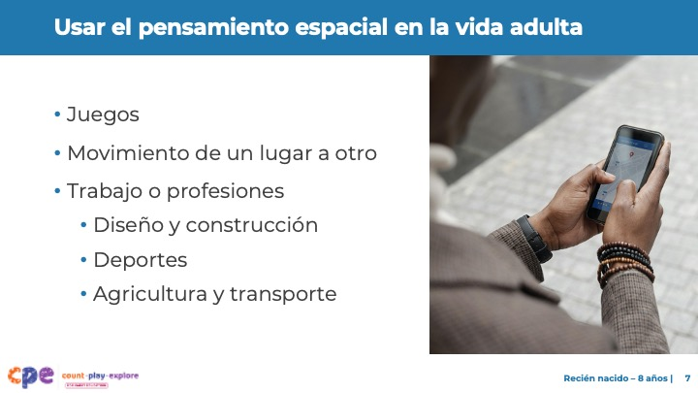

### Tiempo

3–5 minutos

### Puntos de discusión

* El pensamiento espacial desempeña un papel clave en la vida de niños y adultos.
* Utilizamos el pensamiento espacial cuando jugamos, nos movemos de un lugar a otro o nos involucramos en nuestro trabajo o profesión.
  + Cuando armamos un rompecabezas, rotamos mental o físicamente las piezas para ver dónde encajan.
  + Cuando jugamos diferentes juegos utilizamos nuestras habilidades de pensamiento espacial. Por ejemplo, cuando jugamos mahjong (domino chino), un juego basado en fichas desarrollado en China, prestamos atención a la posición de las diferentes fichas. De manera similar, cuando jugamos bingo, prestamos atención a si tenemos una fila vertical, horizontal o diagonal de números. [Ajuste el ejemplo del juego según las culturas de sus participantes (por ejemplo, en lugar de mahjong, use La Lotería, bingo, Jenga®, dominó u otros juegos que usen el pensamiento espacial como su ejemplo).]
  + ¿Qué juegos o actividades se realizan que utilizan el pensamiento espacial? [Animar a los participantes a responder.]
  + Cuando usamos un mapa para ir de un lugar a otro, utilizamos la orientación y la navegación espacial.
  + Utilizamos vocabulario espacial y habilidades de navegación espacial cuando damos direcciones para ayudar a alguien a llegar a un lugar.
  + Los artistas, arquitectos, trabajadores de la construcción e ingenieros utilizan el pensamiento espacial al dibujar, diseñar o crear estructuras.
  + Los atletas y bailarines usan el pensamiento espacial mientras mueven sus cuerpos a través del espacio para lograr objetivos específicos, como golpear un jonrón o saltar por el escenario.
  + Los agricultores utilizan el pensamiento espacial cuando mueven tractores para cosechar en los campos. Pilotos, capitanes de barcos, conductores de coches de carreras, astronautas, taxistas y camioneros utilizan el pensamiento espacial para mover sus vehículos con seguridad a través de diversos espacios.

### Notas de facilitador

* Para sesiones más largas, invite a los participantes a discutir las formas en que utilizan el pensamiento espacial en sus vidas. Animar a los participantes a reflexionar sobre sus intereses, culturas y experiencias vividas.

## DIAPOSITIVA 8: Ejemplos de pensamiento espacial de los niños

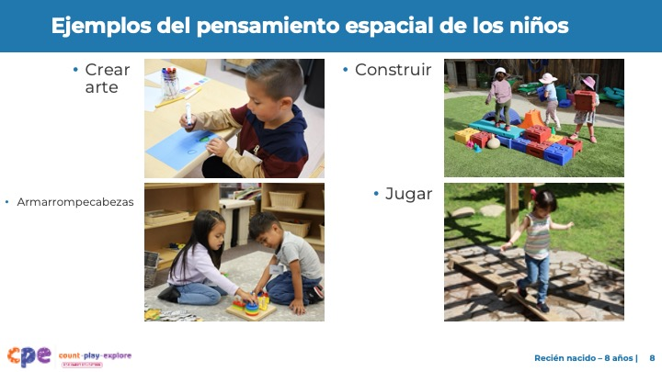

### Puntos de discusión

* Los niños utilizan el pensamiento y el lenguaje espacial en sus juegos y experiencias cotidianas. Por ejemplo:
  + Cuando los niños hacen arte, usan el pensamiento espacial para decidir dónde colocar varios elementos, formas, líneas o dibujos en el papel.
  + Cuando trabajan en un rompecabezas o construyen con bloques, giran, voltean y deslizan las piezas en varias direcciones para que encajen.
  + Durante el juego al aire libre, los niños usan el pensamiento espacial para navegar "arriba", "abajo", "debajo" y "a través" de equipos de juego.
  + Los niños con diversas capacidades pueden utilizar el pensamiento espacial de diferentes maneras. Por ejemplo, un niño con parálisis cerebral podría usar una computadora para dibujar o jugar juegos de rompecabezas. Un niño con discapacidad visual puede usar el tacto para averiguar la posición de diferentes partes de su escultura de plastilina.

### Notas de facilitador

* ¡Las matemáticas están en todas partes! Este principio es clave para el enfoque de desarrollo profesional de Count Play Explore.
* Puede invitar a los participantes a compartir sus experiencias de observación de niños mediante el pensamiento espacial en su entorno de aprendizaje.

## DIAPOSITIVA 9: Habilidades de pensamiento espacial y aprendizaje de matemáticas

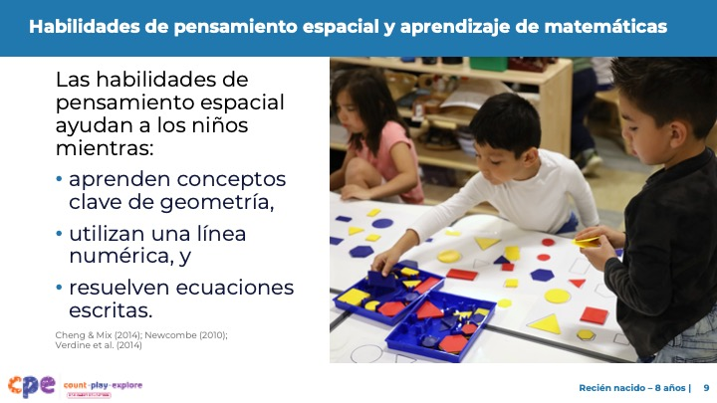

### Puntos de discusión

* Las habilidades de pensamiento espacial son conceptos matemáticos importantes que se abordan en las Fundamentos de aprendizaje y desarrollo infantil de California, Fundamentos del aprendizaje en preescolar y kindergarten de transición de California (PTKLF, siglas en inglés), y los Estándares estatales comunes: matemáticas.
* Las habilidades de pensamiento espacial ayudan a los niños a aprender y realizar diferentes tareas matemáticas (Cheng & Mix, 2014; Newcombe, 2010; Verdine et al., 2014). Varios estudios de investigación relacionan las habilidades de pensamiento espacial con la capacidad de los niños de:
  + aprender conceptos clave de geometría, como girar formas mentalmente para crear nuevas formas (por ejemplo, dos triángulos pueden utilizarse para crear un rectángulo);
  + utilizar una línea numérica (por ejemplo, los niños dependen de las habilidades de pensamiento espacial para entender que la posición de un número en una línea numérica se relaciona con su cantidad); y
  + resolver ecuaciones escritas (por ejemplo, los niños deben considerar la posición de los números en una ecuación para poder resolver el problema).

## DIAPOSITIVA 10: Desarrollar el pensamiento espacial

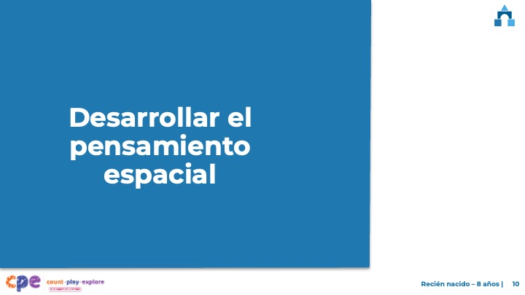

### Puntos de discusión

* Hemos definido el pensamiento espacial y explorado varias maneras en que el pensamiento espacial juega un papel importante en la vida de niños y adultos. Ahora, discutamos cómo los niños pequeños desarrollan el pensamiento espacial.

## DIAPOSITIVA 11: Cuatro componentes del pensamiento espacial

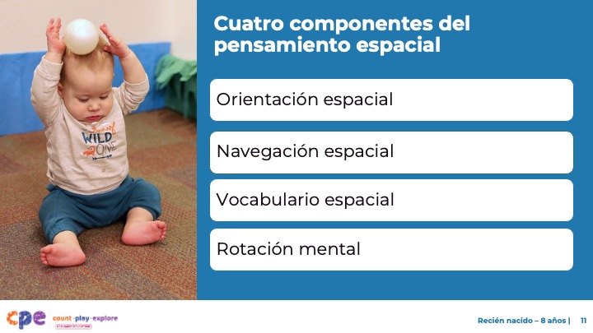

### Puntos de discusión

* En las siguientes diapositivas, describiremos cuatro componentes del pensamiento espacial (usaron estas mismas habilidades en la actividad que hicimos anteriormente):
  + Orientación espacial
  + Navegación espacial
  + Vocabulario espacial
  + Rotación mental

### Notas de facilitador

* Considere invitar a los participantes a que registren una breve definición personalmente significativa de cada concepto, una manera de describir el concepto de una manera que tenga sentido para ellos, mientras avanza por las siguientes cuatro diapositivas. Pídales que doblen un pedazo de papel por la mitad y luego por la mitad, haciendo cuatro secciones. Invite a los participantes a etiquetar cada sección con uno de los cuatro conceptos: orientación espacial, navegación espacial, vocabulario espacial y rotación mental. También podrían incluir un ejemplo pertinente y significativo.
* Para una comprensión más profunda de cómo los niños desarrollan el pensamiento espacial, considere revisar el informe de investigación, "Formas y razonamiento espacial: el desarrollo del conocimiento de la geometría desde la infancia hasta los primeros años escolares.”

## DIAPOSITIVA 12: Orientación espacial

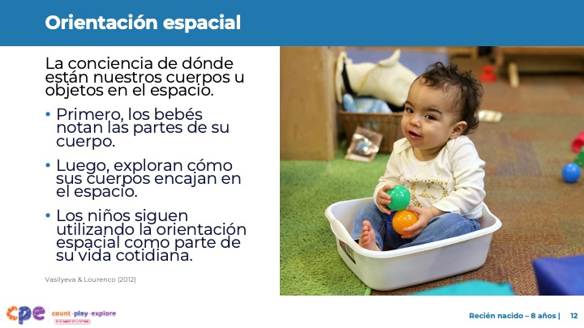

### Puntos de discusión

* La orientación espacial es la conciencia de dónde están nuestros cuerpos u objetos en el espacio.
* Desde el nacimiento, los bebés comienzan a desarrollar la conciencia de sus cuerpos en el espacio (Vasilyeva & Laurenco, 2012), como darse cuenta de sus manos y pies.
* También se dan cuenta de dónde están los objetos y otras personas en el espacio. Por ejemplo, los bebés prestan atención a dónde está su cuidador.
* Los bebés notan dónde están los objetos en relación con ellos mismos. Por ejemplo, los bebés pueden darse cuenta de que una pelota está lejos de su cuerpo. Pueden mostrar este entendimiento al alcanzar o arrastrarse hacia la pelota.
* Los niños mayores entienden dónde están los objetos en relación con otras personas u objetos. Por ejemplo, "La pelota está cerca de la puerta."
* A medida que los niños adquieren habilidades motoras, pueden explorar cómo sus cuerpos encajan en el espacio trepando dentro de cosas, como cajas grandes.
* Desde la edad preescolar hasta escuela primaria temprana, los niños siguen explorando y utilizando la orientación espacial. Por ejemplo, utilizan la orientación espacial cuando consideran cómo se coloca una pelota antes de moverla o piensan en la posición de su cuerpo mientras se mueven para estar cerca de un amigo.
* La orientación espacial ayuda a los niños a desarrollar habilidades espaciales más complejas, como la navegación espacial y la rotación mental.

### Notas de facilitador

* Actividad opcional (revise las Notas del facilitador para la diapositiva 11): Proporcione tiempo y orientación a los participantes para que registren sus propias definiciones y ejemplos de orientación espacial. Para sesiones más largas, se puede invitar a los participantes a compartir sus definiciones con el grupo o un compañero.
* Si utilizó el "Icosaedro de escala corporal", puede usar esta instrucción:
* La **orientación espacial** es cómo nuestros cuerpos y objetos se colocan en el espacio. Mientras construían el icosaedro, ¿de qué manera colocó su cuerpo y objetos?

## DIAPOSITIVA 13: Navegación espacial

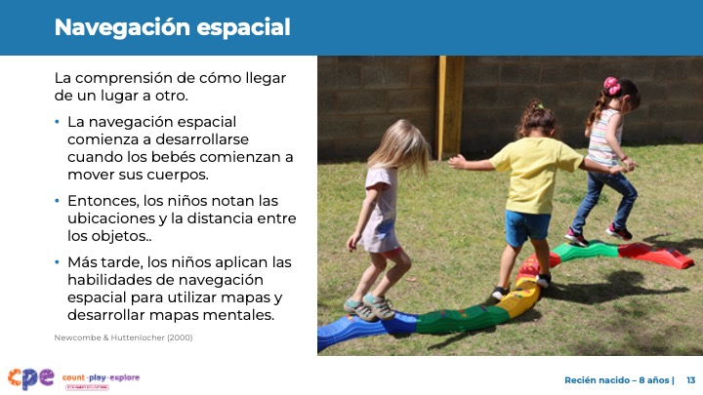

### Tiempo

10 minutos (incluyendo una breve reflexión sobre esta diapositiva)

### Puntos de discusión

* La navegación espacial es saber cómo ir de un lugar a otro.
* Cuando los niños comienzan a moverse y explorar su entorno, aprenden a navegar por el espacio (Newcombe & Huttenlocher, 2000). Pueden estar motivados para moverse para alcanzar un juguete o estar más cerca de su cuidador. Con sus crecientes habilidades de navegación espacial, entienden, por ejemplo, que necesitan rodear una almohada para alcanzar un juguete o a su cuidador.
* Los niños comienzan a entender que los objetos pueden verse diferentes desde varios ángulos. Por ejemplo, las sillas se ven diferentes en la parte delantera y trasera. Esta comprensión de las diferentes perspectivas apoya las habilidades de navegación espacial que se desarrollan más adelante. Por ejemplo, cuando se usa un mapa, los niños deben considerar cómo podrían verse las cosas desde diferentes perspectivas.
* Los niños de edad preescolar consideran la ubicación de los objetos en relación con otros objetos. Piensan si los objetos están "arriba", "abajo", "cerca" o "lejos" y usan esta información para ayudarse a moverse por el espacio para alcanzar su objetivo. Por ejemplo, los niños de preescolar pueden entender que su juguete está "al lado" de la lámpara que está "cerca" de la puerta.
* Los niños de los primeros grados de la escuela primaria aplican sus habilidades de navegación espacial de diferentes maneras. Por ejemplo, pueden usar un mapa para encontrar un tesoro o juguete oculto. O los niños pueden visualizar el camino (creando un mapa mental) desde donde viven hasta la casa de un amigo o cómo llegar desde donde viven a la escuela.
* Piensen en la actividad que hicimos antes. Con un compañero, discutan las formas en que utilizaron la orientación espacial y las habilidades de navegación espacial en esa actividad. [Nota: Este tema de discusión se refiere a la actividad "Pensar sobre el espacio" en la diapositiva 3 o la actividad opcional, "Icosaedro a escala corporal."]

### Notas de facilitador

* Para sesiones más largas, invite a algunas parejas a compartir con el grupo más grande. Conecte los comentarios de los participantes con el texto en la diapositiva.
* Actividad opcional (revise las notas del facilitador para la diapositiva 11): Proporcione tiempo y orientación a los participantes para que registren sus propias definiciones de navegación espacial y ejemplos significativos. Para sesiones más largas, considere invitar a los participantes a compartir sus definiciones con el grupo o un compañero.
* Si ha involucrado a los participantes en la experiencia "Icosaedro de escala corporal" antes en la sesión, puede usar el siguiente mensaje:
  + La **navegación espacial** es saber dónde están las cosas y cómo llegar de un lugar a otro. Mientras construían el icosaedro, ¿de qué manera utilizaron las habilidades de navegación espacial? Por ejemplo, ¿se movió alrededor de otros mientras estaba construyendo? ¿Dio o recibió instrucciones sobre cómo moverse o dónde encontrar algo?

## DIAPOSITIVA 14: Vocabulario espacial

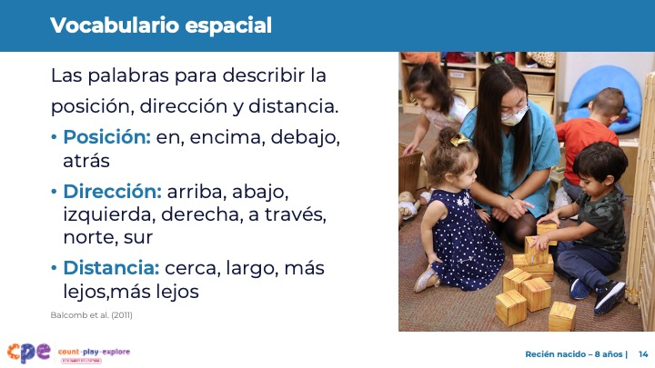

### Tiempo

5–10 minutos (incluyendo el informe sobre esta diapositiva)

### Puntos de discusión

* Los niños desarrollan un sentido de dónde están en el espacio (orientación) y cómo navegar por el espacio antes de que puedan usar el lenguaje para describir lo que están experimentando. Cuando los niños desarrollan habilidades lingüísticas, pueden utilizar el vocabulario para describir las relaciones espaciales.
* Piense en el vocabulario que utilizó en la actividad que hicimos antes. [Nota: Este tema de discusión se refiere a la actividad "Pensar sobre el espacio" en la diapositiva 3 o la actividad opcional, "Icosaedro a escala corporal."]
* ¿Qué vocabulario usó para describir la posición, dirección o distancia? Vamos a compartir algo de ese vocabulario. [Invite a los participantes a compartir algunas de las palabras que usaron durante la actividad.]
* [Después de que los participantes compartan algunas de las palabras que usaron:] Conocemos y usamos mucho vocabulario espacial. Muchas de las palabras que compartieron encajan en una de tres categorías para el vocabulario espacial.
* El vocabulario espacial incluye palabras que describen lo siguiente:
  + Posición, como "en", "dentro de", "por encima de", "debajo de", "detrás de", "cerca" y "entre"
  + Dirección, como "arriba", "abajo", "izquierda", "derecha", "a través de", "norte" y "sur"
  + Distancia, como "cerca", "lejos", "largo", "más lejos" y "lejos”
* Los niños aprenden vocabulario espacial cuando los adultos lo usan intencionadamente para describir la posición, dirección y distancia (Balcomb et al., 2011).
* Es importante recordar que los niños están aprendiendo lenguaje antes de empezar a usarlo. Modelar cómo usar el vocabulario espacial es crítico, incluso para los más pequeños.
* Los bebés y los niños pequeños pueden entender y responder al vocabulario espacial (por ejemplo, mirar dentro de un recipiente cuando un adulto pregunta: "¿Qué hay dentro?"). Los niños también pueden usar gestos para comunicarse sobre el espacio (por ejemplo, señalando hacia arriba para indicar "arriba").
* Los niños pequeños comenzarán a usar palabras espaciales simples y comunes (por ejemplo, "arriba" y "abajo"). A medida que los niños crecen, aprenden más palabras para describir las relaciones espaciales y direcciones en el espacio (por ejemplo, "arriba" y "al lado de").
* Los educadores pueden prestar atención al uso del vocabulario espacial por parte de los niños que aprenden en múltiples lenguas. El idioma o los idiomas que aprende un niño influirán en la manera en que piensa y describe su posición o ubicación. Por ejemplo, cuando se comunica en inglés, un niño cuyo idioma del hogar es el español puede decir "in the table" en lugar de "on the table”, porque en español diría “en la mesa”.

### Notas de facilitador

* Actividad opcional (revise las notas del facilitador para la diapositiva 11): Proporcione tiempo y orientación a los participantes para que registren sus propias definiciones de vocabulario espacial y ejemplos significativos. Para sesiones más largas, se puede invitar a los participantes a compartir sus definiciones con el grupo o un compañero.
* Si ha involucrado a los participantes en la experiencia "Icosaedro a escala corporal" antes en la sesión, puede usar el siguiente mensaje:
  + El **vocabulario espacial** es el lenguaje que usamos para describir la posición, dirección y distancia. ¿Qué vocabulario espacial usó al construir el icosaedro?

## DIAPOSITIVA 15: Explorar: la rotación mental

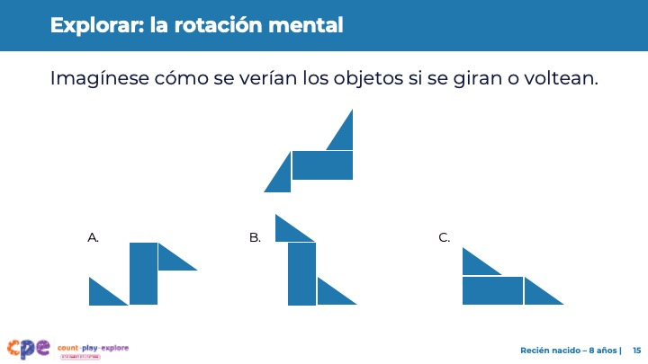

### Tiempo

3 minutos

### Puntos de discusión

* La rotación mental es la capacidad de imaginar cómo podrían verse los objetos si se giran o voltean.
* Observe la imagen en la fila superior. ¿Cuál de las imágenes en la fila inferior es igual a la imagen en la fila superior? [Pausa para proporcionar tiempo a los participantes para pensar y responder. La respuesta correcta es B.]
* Para completar esta tarea, utilizó la rotación mental.

### Notas de facilitador

* Para sesiones más largas, considere invitar a los participantes a describir cómo utilizaron la rotación mental en esta actividad.
* Actividad opcional (ver las notas del facilitador para la diapositiva 11): Proporcione tiempo y orientación a los participantes para que registren sus propias definiciones de rotación mental y ejemplos significativos. Para sesiones más largas, considere invitar a los participantes a compartir sus definiciones con el grupo o un compañero.
* Si ha involucrado a los participantes en la experiencia "Icosaedro a escala corporal" antes en la sesión, puede usar el siguiente mensaje:
  + La **rotación mental** es ser capaz de imaginar cómo podrían verse los objetos cuando se mueven. ¿De qué manera sus habilidades de rotación mental le ayudaron a construir el icosaedro?

## DIAPOSITIVA 16: Rotación mental

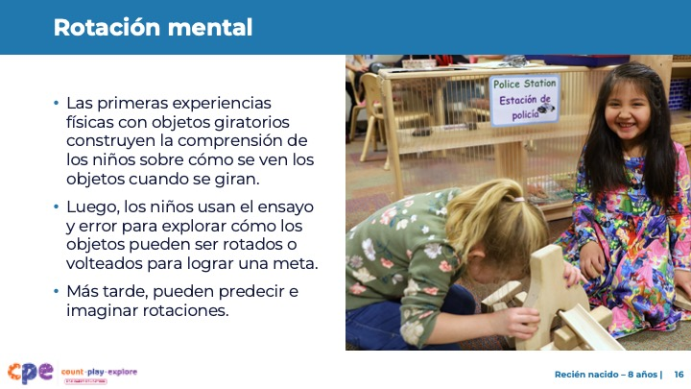

### Puntos de discusión

* Los fundamentos de la rotación mental comienzan temprano. Los niños exploran físicamente objetos y aprenden cómo se ven los objetos cuando se giran o voltean.
* Los niños comienzan a experimentar y usar el ensayo y error para explorar cómo se pueden rotar o voltear objetos para lograr una meta. Por ejemplo, pueden probar diferentes orientaciones de formas cuando intentan encajarlas en una clasificadora de formas.
* Los niños de edad preescolar y primaria tienen mucha experiencia física con objetos. Pueden predecir o imaginar cómo serán los objetos cuando se les dé la vuelta, sin girarlos físicamente.

## DIAPOSITIVA 17: Visión general del pensamiento espacial

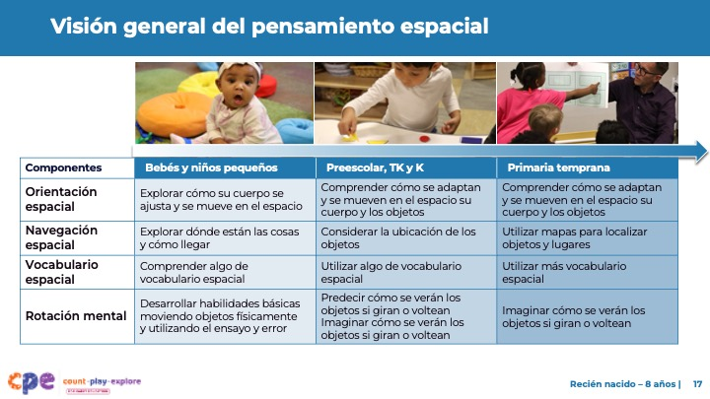

### Puntos de discusión

* Como ya hemos comentado, el desarrollo de estos cuatro componentes comienza temprano y se complica a lo largo del tiempo.
* Esta diapositiva resume cómo los niños en tres puntos de desarrollo exploran y desarrollan el pensamiento espacial.
  + Los bebés y niños pequeños experimentan cómo sus cuerpos y objetos encajan en el espacio. Se dan cuenta de dónde están las cosas en relación con ellos mismos. Comienzan a explorar dónde están las cosas y cómo llegar hasta allí. Estos niños pequeños empiezan a entender el vocabulario espacial. Sus primeras experiencias en objetos físicamente móviles y utilizando el ensayo y error para aprender cómo los objetos encajan en el espacio sientan las bases para el pensamiento espacial y cómo pueden verse los objetos desde diferentes perspectivas.
  + Los niños en preescolar, TK y K se basan en sus aptitudes tempranas de orientación espacial y navegación espacial. Entienden cómo sus cuerpos y objetos encajan en el espacio y prestan atención a la orientación de los objetos con respecto a otros. Piensan dónde están los objetos y empiezan a usar un vocabulario espacial. Los niños de preescolar, TK y K también empiezan a hacer predicciones sobre cómo podrían verse los objetos si se giran o voltean.
  + En los primeros grados de la escuela primaria, los niños comienzan a dominar muchos de estos conceptos. Entienden cómo sus cuerpos y objetos encajan en el espacio (por ejemplo, colocar sus pertenencias dentro de su escritorio, colocar recipientes en su lonchera o colocar palabras en una línea al escribir oraciones). Empiezan a utilizar mapas para localizar objetos y lugares y utilizan con precisión una variedad de vocabulario espacial. También pueden imaginar cómo se ven los objetos cuando se les gira o se les da la vuelta.

## DIAPOSITIVA 18: Play: Juego: Icosaedro a escala corporal

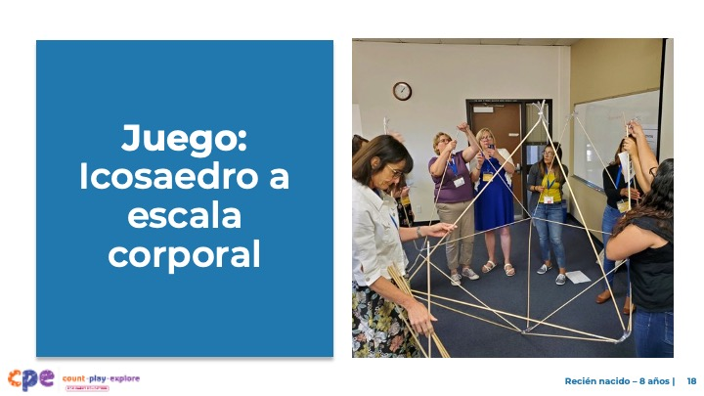

### Tiempo

30–60 minutos (incluyendo reflexión e informe en la siguiente diapositiva)

### Materiales

El folleto Icosaedro a escala corporal, clavijas de madera, ganchos de ojo, anillos

### Puntos de discusión

* Ahora, vamos a aplicar el pensamiento espacial en una actividad lúdica y práctica para adultos.
* Utilizaremos nuestro pensamiento espacial y conocimiento de geometría para construir un icosaedro muy grande
* Un icosaedro es una forma tridimensional con 20 caras que son todos triángulos equiláteros.
* Sacar el folleto **Icosaedro a escala corporal** [Revise el folleto con los participantes y proporcione apoyo según sea necesario. A medida que los participantes construyen sus icosaedros, muévase por la sala. Tome nota del pensamiento espacial que utilizan los participantes

### Notas de facilitador

* ¡Las matemáticas son divertidas! Este principio es clave para el enfoque de desarrollo profesional de Count Play Explore. Esta actividad invita a los adultos a explorar el pensamiento espacial mediante el juego.
* Puede invitar a los participantes a construir el icosaedro sin las instrucciones paso a paso para fomentar más la resolución de problemas y aumentar el uso de habilidades de pensamiento espacial. Considere explicar cómo usar las clavijas (por ejemplo, conectar los ganchos de ojo con los anillos) y compartir fotos del icosaedro completado. Si los participantes necesitan más apoyo, invítelos a que utilicen las instrucciones paso a paso en el folleto.
* Para obtener apoyo adicional, comparta el video, "[Construcción del Icosaedro a Escala Corporal (Actividad para adultos)](https://youtu.be/m_UWEnGbV1E),” “[Construcción del Icosaedro a Escala Corporal (Actividad para adultos) - Versión AD](https://youtu.be/8RXKIHUzROE).”
* Puede utilizar esta actividad en lugar de la actividad "Pensando en el espacio" en la diapositiva 3. Coloque esta diapositiva según convenga.
* Icosaedros es el plural de icosaedro.
* Antes de la sesión, revise cuidadosamente el folleto y prepare los materiales necesarios.
* Seleccione un método de facilitación que funcione mejor para la duración y el formato de su sesión, el tamaño del grupo y las necesidades de los participantes.

## DIAPOSITIVA 19: Discutir: Icosaedro a escala corporal

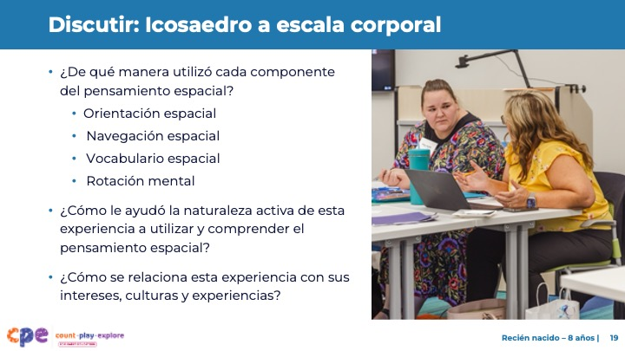

### Tiempo

30–60 minutos (incluyendo la actividad en la diapositiva anterior)

### Materiales

El folleto **Icosaedro a escala corporal**

### Puntos de discusión

* Discutamos esta actividad. En su mesa, describa cómo utilizó cada uno de los siguientes componentes del pensamiento espacial:
  + Orientación espacial
  + Navegación espacial
  + Vocabulario espacial
  + Rotación mental
* ¿Cómo le ayudó la naturaleza activa de esta experiencia a utilizar y comprender el pensamiento espacial?
* Es importante vincular las actividades con los intereses, idiomas, culturas y experiencias de los participantes (adultos y niños). ¿Qué conexiones personales podría hacer con la experiencia de construir el icosaedro? Considere sus intereses individuales, idiomas, culturas y experiencias vividas.
* [Después de un tiempo para una discusión en grupos pequeños, invite a los participantes a compartir con el grupo más grande. Luego, resuma el propósito de hacer esta actividad juntos.]

### Notas de facilitador

* Si usted eligió involucrar a los alumnos en la experiencia "Icosaedro a escala corporal" antes en la sesión (diapositiva 3), no use esta diapositiva. Los estímulos y preguntas de esta diapositiva se incluyen en las notas del facilitador en las diapositivas 11, 12, 13 y 15 para ayudar a los participantes a hacer conexiones entre esta actividad y cada componente del pensamiento espacial. Ajuste la forma en que los participantes discuten (por ejemplo, en parejas o en mesas) según el tamaño de su grupo, la duración y el formato de la sesión y las necesidades de los participantes.
* Permita tiempo para que los participantes compartan sus experiencias con todo el grupo y resuma el propósito de esta actividad.
* Para facilitar la discusión, considere usar las siguientes sugerencias:
  + La **orientación espacial** es cómo nuestros cuerpos y objetos se colocan en el espacio. Mientras construían el icosaedro, ¿de qué manera colocó su cuerpo y objetos?
  + La **navegación espacial** es saber dónde están las cosas y cómo llegar de un lugar a otro. Mientras construían el icosaedro, ¿de qué manera utilizó las habilidades de navegación espacial? Por ejemplo, ¿se movió alrededor de otros mientras estaba construyendo? ¿dio o recibió instrucciones sobre cómo moverse o dónde encontrar algo?
  + El **vocabulario espacial** es el lenguaje que usamos para describir la posición, dirección y distancia. ¿Qué vocabulario espacial usó al construir el icosaedro?
  + La **rotación mental** es ser capaz de imaginar cómo podrían verse los objetos cuando se mueven. ¿De qué manera sus habilidades de rotación mental le ayudaron a construir el icosaedro?

## DIAPOSITIVA 20: Reflexionar: ¿Qué? ¿Y entonces? ¿Ahora qué?

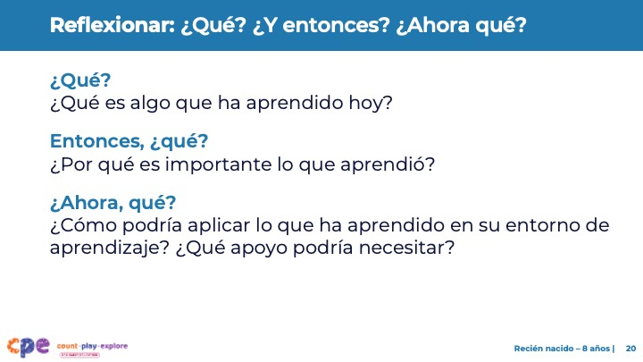

### Tiempo

5–10 minutos

### Puntos de discusión

* Se discutieron cuatro componentes del pensamiento espacial: orientación espacial, navegación espacial, vocabulario espacial y rotación mental.
* Exploramos cómo se desarrollan estas cuatro habilidades durante la primera infancia. También aplicamos estas habilidades de pensamiento espacial en una experiencia lúdica y práctica para adultos.
* Ahora, tomemos un momento para reflexionar sobre nuestra sesión. Consideremos las siguientes preguntas.
  + ¿Qué? ¿Qué es algo que aprendió hoy?
  + ¿Y entonces? ¿Por qué es importante lo que ha aprendido?
  + ¿Ahora qué? ¿Cómo podría aplicar lo que ha aprendido en su entorno de aprendizaje? ¿Qué apoyo puede necesitar?
* [Proporcione cinco minutos para que los participantes piensen y respondan a las preguntas por su cuenta.]
* [Seleccione un método de facilitación que funcione mejor para la duración y el formato de su sesión, el tamaño del grupo y las necesidades de los participantes.]
* Gracias por compartir sus reflexiones con el grupo más grande.
* Esta sesión fue diseñada para describir los componentes del pensamiento espacial para niños desde el nacimiento hasta los 8 años.
* Cuando regrese a su entorno de aprendizaje, observe las formas en que los niños usan el pensamiento espacial. Preste atención a cómo apoya el pensamiento espacial de los niños.
* Observar le ayudará a ser más intencional sobre cómo apoya el pensamiento espacial de los niños.

### Notas de facilitador

* Para sesiones más cortas, puede pedir a los participantes que lleven récord de sus pensamientos y luego compartirlos con el grupo más grande.
* Para sesiones más largas, considere hacer las respuestas "¿Qué?", "Y entonces?" y "Ahora qué?" más visibles. Pida a los participantes que escriban cada pensamiento en una nota adhesiva separada. Mientras están escribiendo, cree tres gráficos. Rotularlos "¿Qué?" "¿Y entonces?" y "¿Ahora qué?" Cuando los participantes terminen de escribir sus pensamientos, invítelos a poner sus notas adhesivas en las tablas apropiadas. Después, facilite una vuelta por la galería o utilice otro método que permita a los participantes revisar las ideas de otros.
* PPT 2a " Pensamiento espacial: bebés y niños pequeños" y PPT 2b “Pensamiento espacial: preescolar, TK, K " proporcionan información específica por edad sobre cómo los niños desarrollan el pensamiento espacial y las formas en que los educadores podrían apoyar su desarrollo del pensamiento especial.